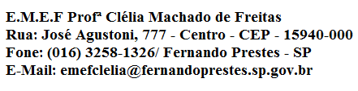
E.M.E F. “PROFESSORA CLÉLIA MACHADO DE FREITAS”
PERÍODO: 22/02/2021 A 26/02/2021
DISCIPLINA: MATEMÁTICA E PORTUGUÊS
PROFESSORA: ELIANA
ALUNO (A):_____________________________________________
1º ANO A
Data: 25/02/2021
QUINTA–FEIRA
MATEMÁTICA
ATIVIDADE: OBSERVE A SEQUÊNCIA E COMPLETE AS CASINHAS COM O NÚMERO VIZINHO:
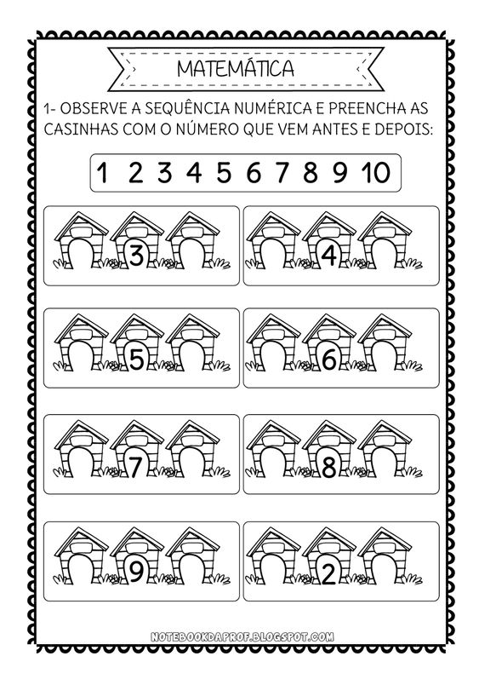

PORTUGUÊS
ATIVIDADE: VAMOS TREINAR! TRACE AS LINHAS PARA AJUDAR CADA ANIMAL A ENCONTRAR O QUE PROCURA.
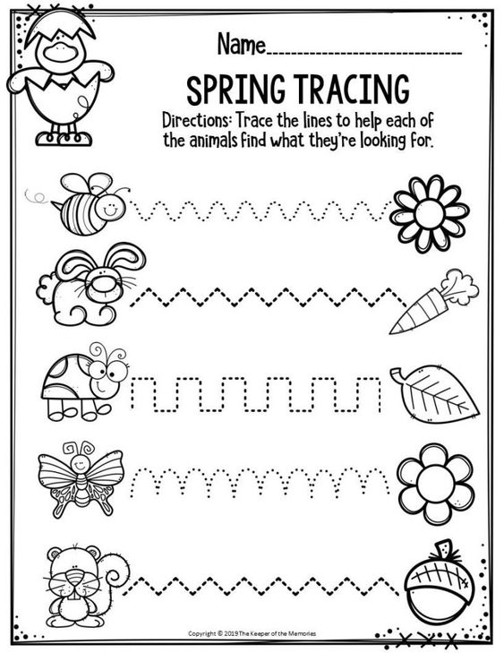

E.M.E F. “PROFESSORA CLÉLIA MACHADO DE FREITAS”
PERÍODO: 22/02/2021 A 26/02/2021
DISCIPLINA: INTERDISCIPLINAR
PROFESSORA: ELIANA
ALUNO (A):_____________________________________________
1º ANO A
Data: 26/02/2021
SEXTA–FEIRA
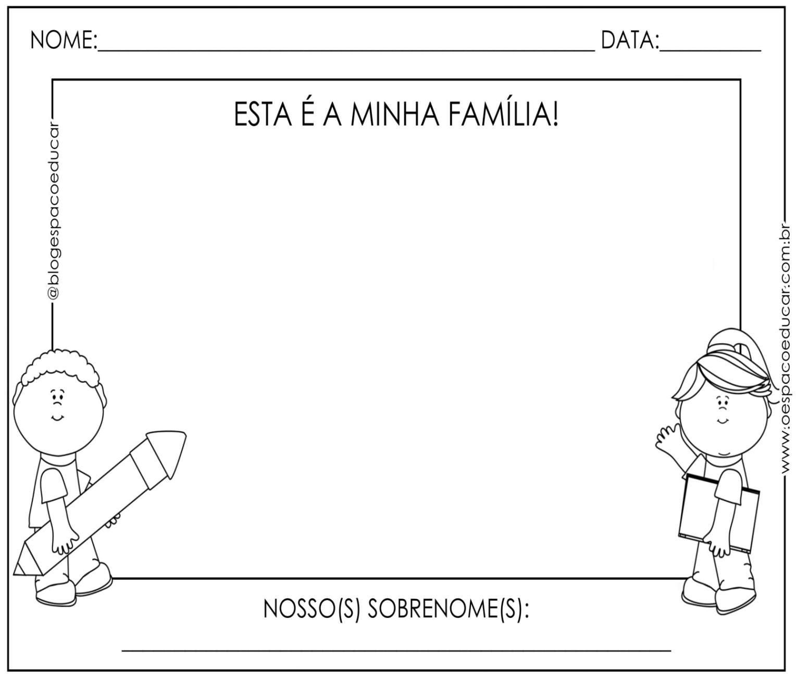
ATIVIDADE: TODO MUNDO TEM UM NOME! DESENHE A SUA FAMÍLIA E ESCREVA O NOME DE CADA FAMILIAR QUE MORA COM VOCÊ!

